附件1

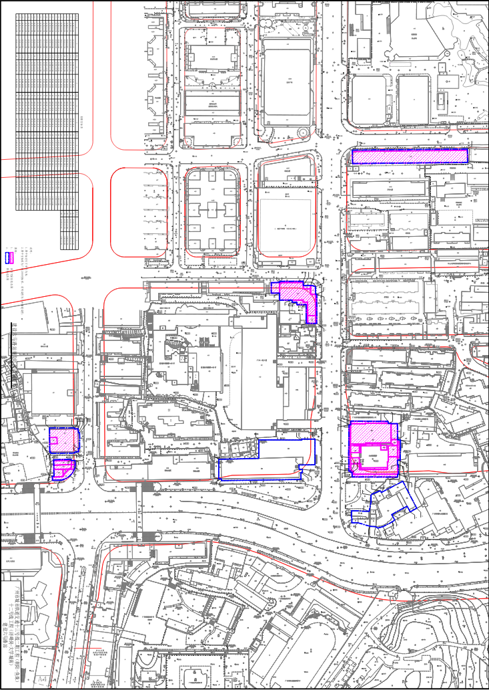
建设六马路站规划红线范围附图

